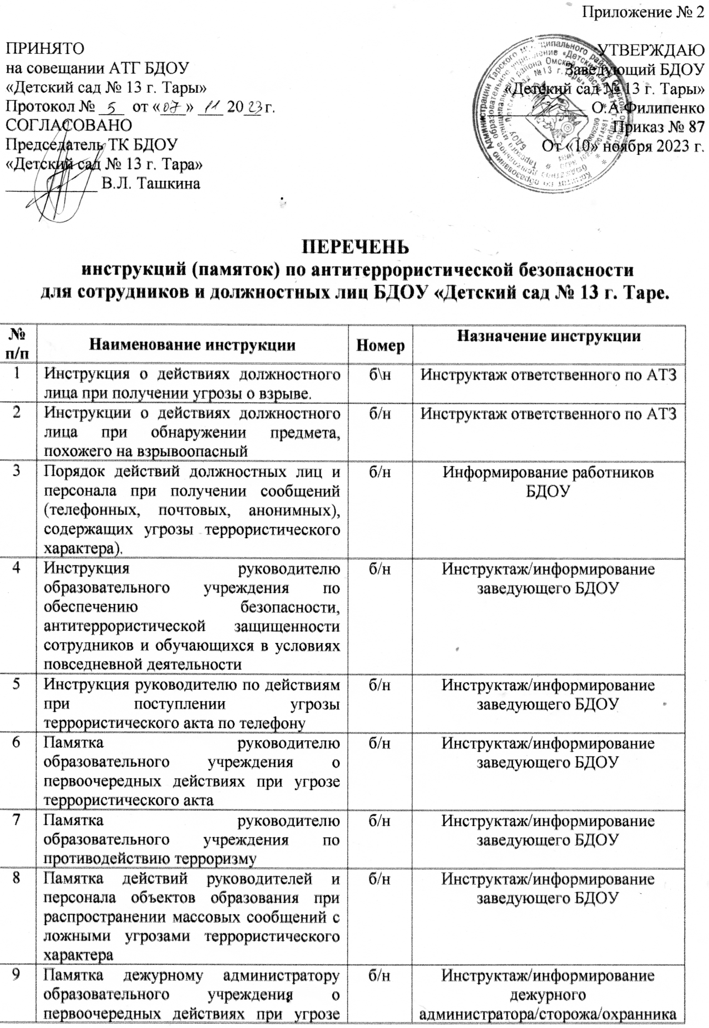

|  |  |  |  |
| --- | --- | --- | --- |
| 10 | Инструкция о порядке обращения со служебной информацией ограниченного распространения | б/н | Инструктаж/информирование заведующего БДОУ |
| 11 | Порядок разработки и хранения Паспорта безопасности | б/н | Инструктаж/информирование заведующего БДОУ |
| 12 | Инструкция по обеспечению безопасности и антитеррористической защищённости при проявлении терроризма | 1-АТЗ | Инструктаж/обучение |
| 13 | Инструкция при захвате террористами заложников | **2-АТЗ** | Инструктаж/обучение |
| 14 | Инструкция при обнаружении предмета, похожего на взрывное устройство | **3-АТЗ** | Инструктаж/обучение |
| 15 | Инструкция при поступлении угрозы террористического акта в письменном виде | **4-АТЗ** | Инструктаж/обучение |
| 16 | Инструкция при поступлении угрозы террористического акта по телефону | **5-АТЗ** | Инструктаж/обучение |
| 17 | Инструкция по действиям постоянного состава и воспитанников в условиях возможного биологического заражения | **6-АТЗ** | Инструктаж/обучение |
| 18 | Инструкция по минимизации и (или) ликвидации психологических последствий проявления терроризма | **7-АТЗ** | Инструктаж/обучение |